**快归档使用说明**

## 1、下载程序安装

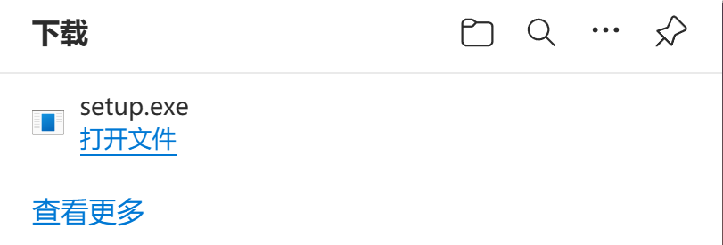

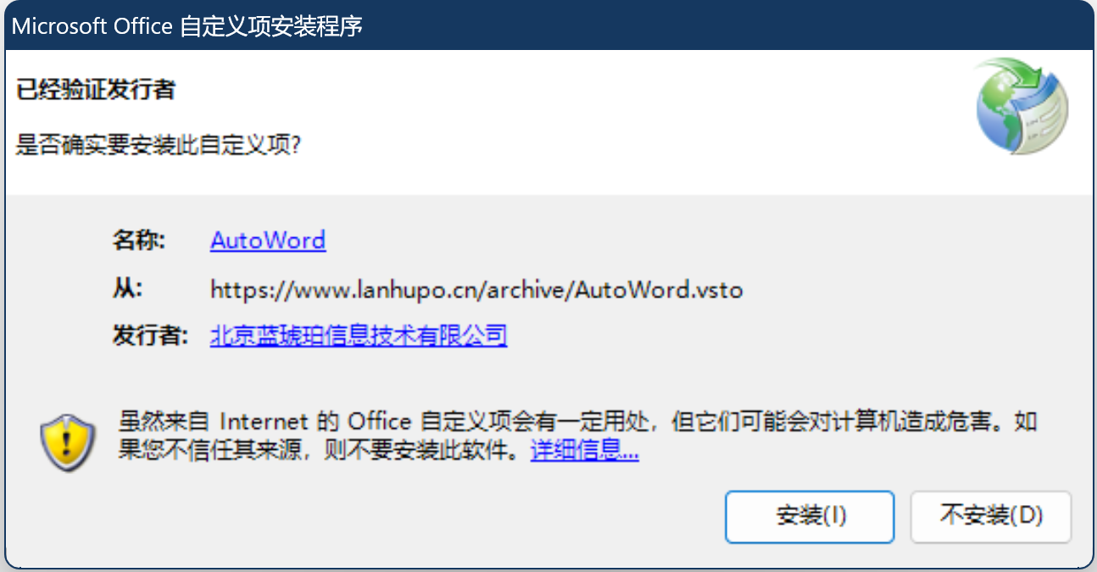

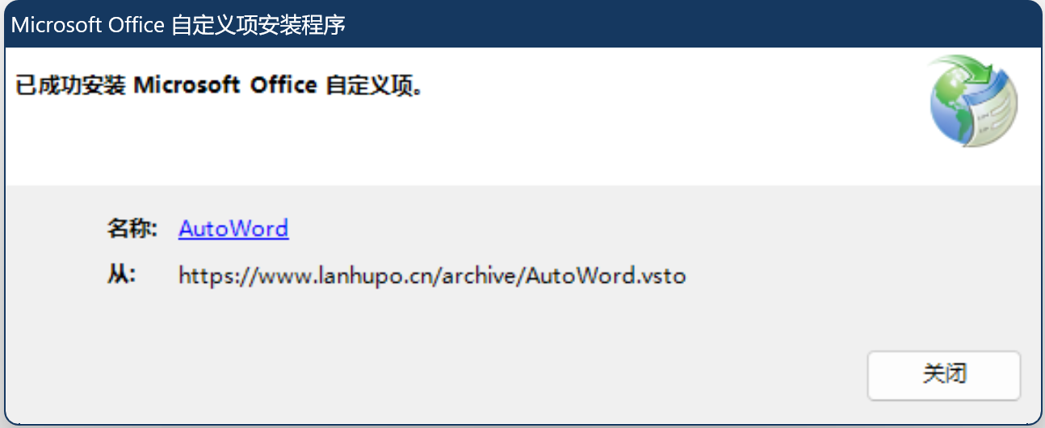

## 2、验证密钥使用

打开Microsoft Office Word（最低支持版本2013），在“加载项”中将显示“快归档”，第一次使用时，先点击“设置窗格”，输入密钥（演示密钥：AK4ghdrXxcl1JldS39rLOxJMol1nOjGmsPxhd6dEFCj3）并点击验证，后续使用不再需要重复此执行操作过程。

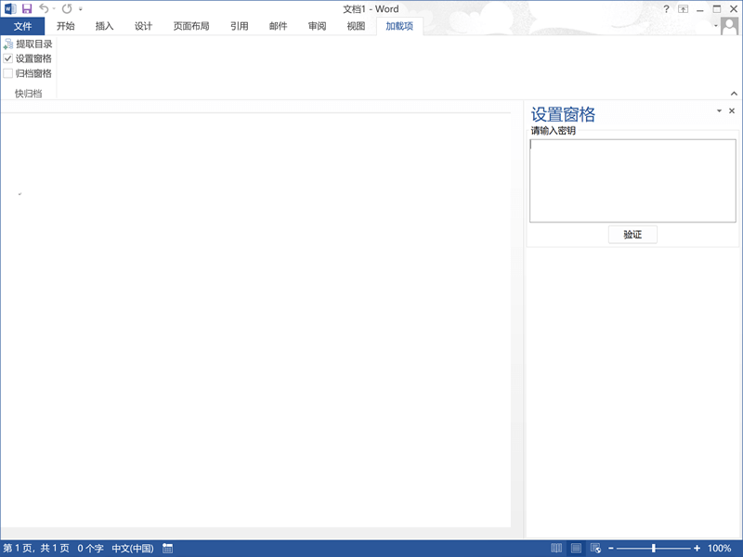

**②**

**③**

**①**

注：“提取目录”是为了查看文档的目录结构，以确定是否正常，一般使用过程中无需关注此功能。

验证成功后，点击“归档窗格”，右侧能够显示类似以下信息即表示可以正常使用了。

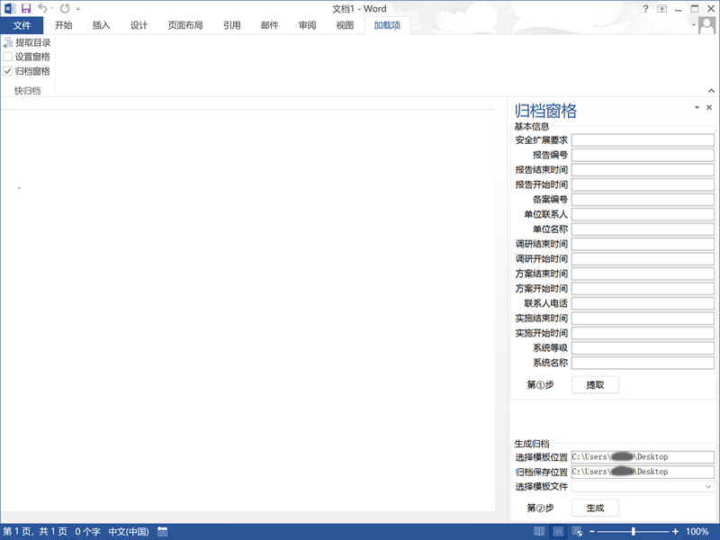

**②**

**①**

打开一份报告，点击第①步“提取”，等待几分钟，待自动填充字段内容后再点击第②步“生成”，即可根据不同模板自动生成相应归档文件。

## 3、卸载

当您确定不再使用此程序时，可以通过控制面板（设置->应用）进行卸载。

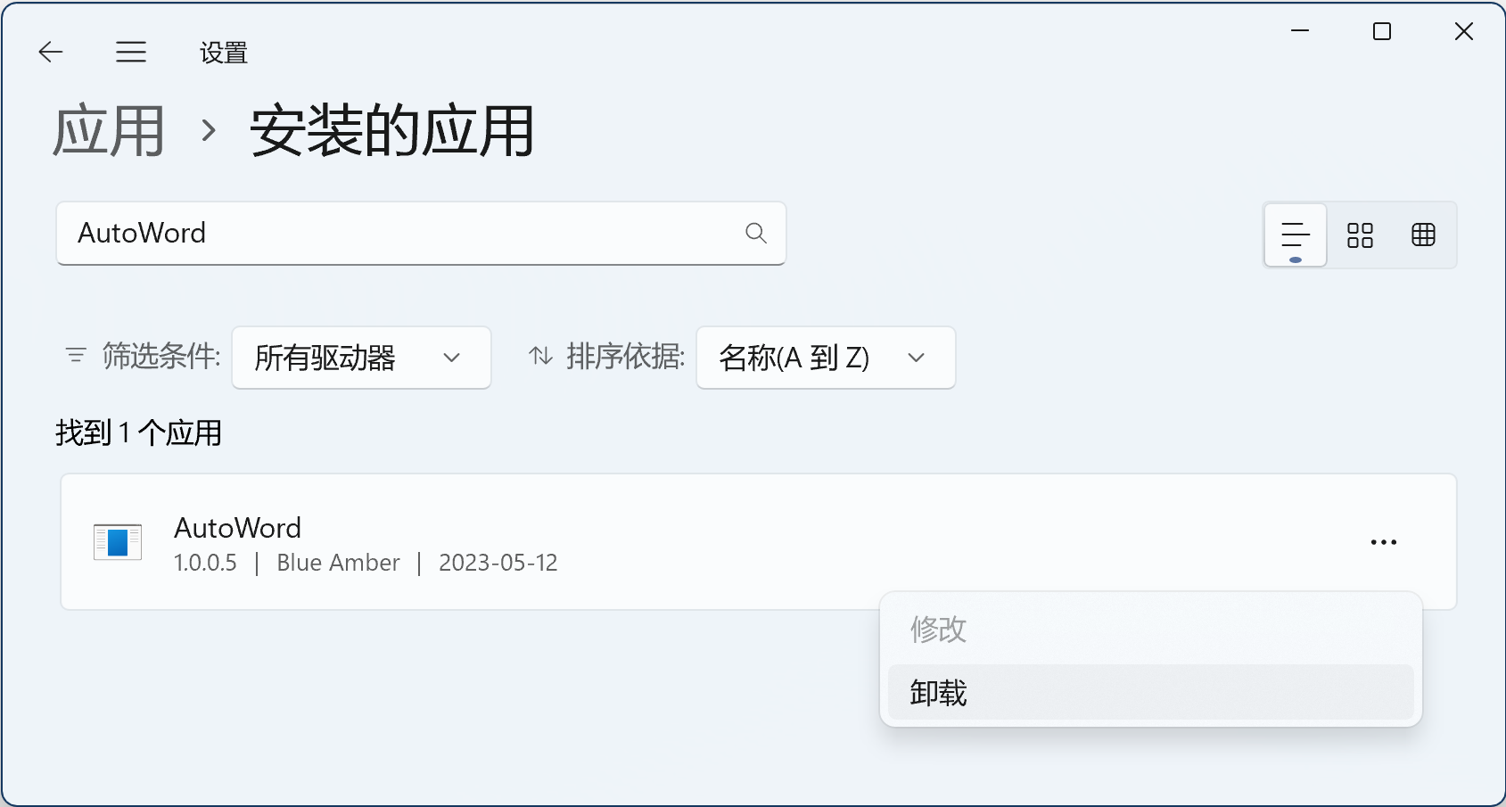

## 4、禁用

当您较长时间不使用此程序，而却经常需要使用Word进行其他工作时，为了加快Word启动时间，可以将此程序进行临时禁用，待需要时再重新启用。操作步骤为：

1）点击菜单栏（文件->选项），在“Word选项”属性中点击“加载项”，点击“转到”按钮。

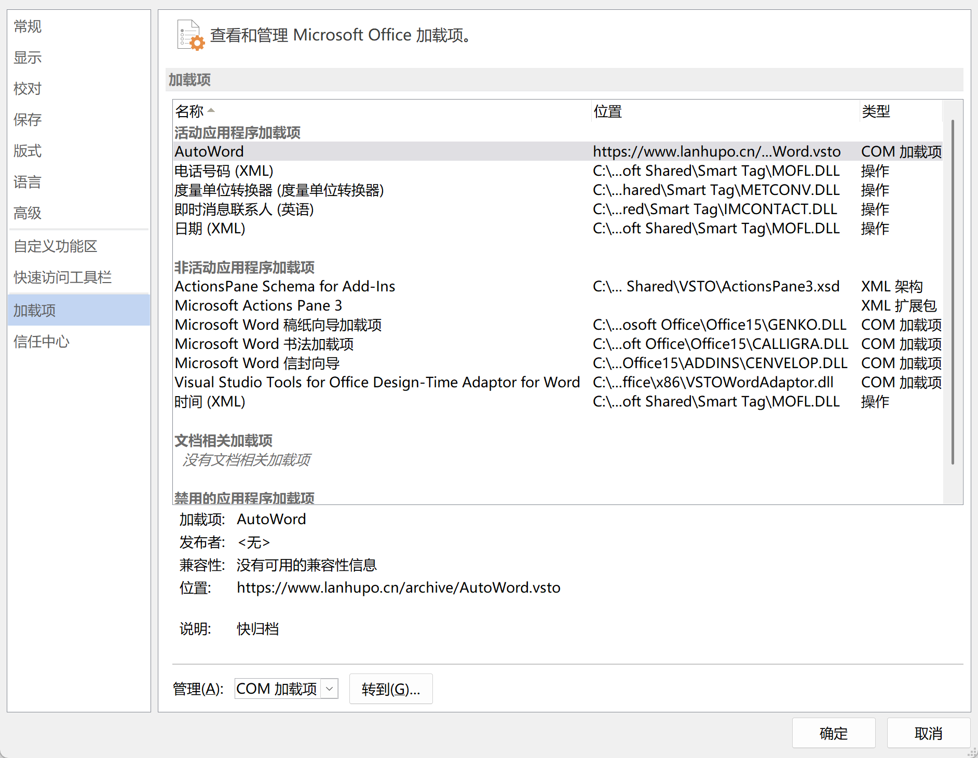

2）点击“AutoWord”前面的复选框进行切换，“确定”后关闭并重启Word。

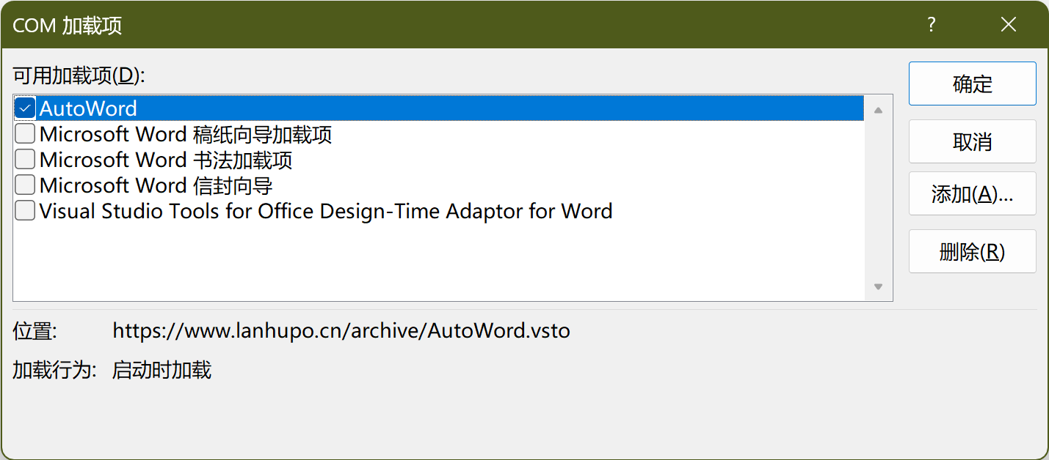

## 5、进阶

在熟悉软件操作流程后，可下载安装桌面版软件，桌面版软件与Word插件版在功能、操作方式上完全一致，区别仅在于静默处理，无需打开Word即可完成。操作界面如下：

